Предмет: Информатика (2 год обучения)
Класс: 7
Дата:

Тема урока: «Информатика. Информация»
Цели урока:
- повторение и обобщение знаний учащихся о преставлении информации в памяти компьютера;
- стимулирование интереса учащихся к данной теме и предмету в целом;
- активизация взаимодействия между учащимися, навыков групповой работы;
- воспитание у учащихся самостоятельности, коллективизма, ответственности за себя и других членов коллектива;
- развитие мышления, умения применять полученные знания при решении задач различной направленности;
- проверить уровень сформированности навыков работы на компьютере.
Задачи урока
1. Воспитательная – развитие познавательного интереса, логического мышления.
2. Учебная – закрепление навыков двоичного кодирования чисел, текстов и графики, совершенствование работы на компьютере с прикладными программами.
3. Развивающая – развитие мышления, памяти, внимания.

Ход урока

Этапы урока | Деят-ть учителя | Деят-ть учащихся
1. Орг. момент  Тренинг Приветствие | Рассказывает учащимся каким образом происходит приветствие (передавая игрушку, нужно улыбнуться, поздороваться и выделить положительное качество одноклассника). | Выполняют инструкции учителя, настраиваются на рабочий лад
2. Введение в тему:  - подготовить детей к восприятию;  - нацелить на продуктивную работу. | Я надеюсь, что сегодняшнее наше с вами общение станет для вас действительно праздником.  Вы наверное хотите меня спросить, а во что же мы будем сегодня играть? А играть мы будем в сыщиков и проведем настоящее детективное расследование. Сегодня в процессе игры вам понадобятся все ваши знания по теме, навыки работы на компьютере с ППО. А еще вам понадобятся ум, смекалка, внимание и, конечно же, дружба. Итак, начнем.  Я – начальник следственного отдела. Вы – следственные группы. Чтобы справиться с заданием и грамотно провести расследование мне для начала необходимо проверить, как вы к этому готовы. А чтобы оценить вклад каждого учащегося, необходимо вести бортовой журнал. | Делятся на группы и занимают рабочие места.
Мозговой штурм | - Какие виды информации по форме представления вы знаете?  - Почему компьютер является универсальной машиной для работы с информацией?  - Назовите программы, которые предназначены для обработки числовой, текстовой, графической информации.  - Какие данные называются цифровыми?  - Почему возникла потребность в цифровом представлении информации?  - Как получить двоичный код десятичного числа?  - Какие таблицы кодировок вы знаете? | Отвечают на вопросы, за правильный ответ получают жетон.
3. Тема урока, обобщение и закрепление материала | Проверку вы прошли успешно. Вы поняли, что сегодня для проведения расследования нам понадобятся знания по теме «Информатика. Информация». Приступим к расследованию. Итак, к нам поступило заявление о краже. Каждая группа к концу игры должна выявить существенные данные для поиска преступников и отыскать украденное. За оперативность вы получите соответствующую общую на группу оценку. Для того, что бы узнать от кого заявление, вы должны разгадать загадку.  Он рисует, он считает, проектирует заводы,  Даже в космосе летает и дает прогноз погоды.  Миллионы вычислений может сделать за минуту.  Догадайтесь, что за гений?  Ну, конечно же, КОМПЬЮТЕР.  В заявлении говорится, что злоумышленники похитили некоторые устройства компьютера. Каждая группа будет заниматься розыском одного из них. Какого именно, вы узнаете, выполнив задание №1.  Известно, что злоумышленники скрылись каждый на своей машине. А вот вам необходимо определить марку, цвет и номер каждой машины.  - Названия машин закодированы десятичными кодами. Декодируйте их с помощью таблицы Windows. У вас на столах есть эта таблица и листы с заданием  - Войти в программу Paint. Нарисовать машину.  Определите номер машины, переведя двоичный код, данный в карточке, в десятичное число с помощью программы Калькулятор.  Ну, что же, вы справились с заданием и разыскали пропавшие устройства компьютера, дали сотрудникам милиции ценную информацию о преступниках. Работа была плодотворной и нам необходимо отдохнуть. | В группах декодируют представленную информацию. Работают на компьютерах с ППО. Переводят числа из двоичной системы счисления в десятичную. Если задание выполнено верно, получают жетон.
Физминутка  Танцуй веселей | Включает презентацию, поднимает учащихся | Повторяют движения за анимашками
 | Теперь осталось выполнить еще одно задание, последнее. Определить район поиска, чтобы выслать ближайшую оперативную машину для задержания, если известно, что поиск необходимо осуществлять в пределах следующей фигуры на карте города, для этого вам необходимо выполнить задание №2. | Выполняют задание в группах, за правильный ответ получают жетон.
Рефлексия. | Спасибо группам за активную работу. Вы работали дружно, оказывали друг другу помощь. По итогам игры группы получают следующие оценки… ( подсчет оценок с помощью бортового журнала) Игра окончена.  Для того, чтобы определить, насколько понравился вам урок, я предлагаю вам выполнить задание в листах рефлексии. | Подсчитывают жетоны, определяют победителя, заполняют лист рефлексии.
Оценивание | Бортовой журнал | Заполняют после каждого выполненного задания.
Домашнее задание. | Заполнить карточку. | Вклеивают лист с заданием в тетрадь.

Бортовой журнал
Оцените работу каждого учащегося вашей группы по пятибалльной шкале.
При оценивании необходимо учесть:
-участие в групповой дискуссии;
-ценные идеи, предложения;
- умение пользоваться прикладными программами;
-
Ф.И. | Ответы на вопросы | Декодирование информации | Работа в графическом редакторе | Работа в приложении Калькулятор | Построение фигуры в тетради. | Средний балл | Оценка за урок

Лист рефлексии.
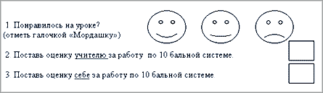

Определите марку машины:
1 группа
194, 206, 203, 195, 192 – ВОЛГА
2 группа
205, 200, 209, 192, 205 – НИСАН
3 группа
206, 207, 197, 203, 220 - ОПЕЛЬ

Перевести из двоичного кода в десятичный:
1 группа  11111011 – 251 | 2 группа  11000011 – 195 | 3 группа  11010101 – 213

С помощью координат изобразить карту местности:
1 группа
Описание:
Установить 20, 40
Линия к 50, 80
Линия к 90, 80
Линия к 90, 40
Линия к 20, 40
Окружность 60, 60, 10
2 группа
Описание:
Установить 30, 40
Линия к 30, 80
Линия к 80, 80
Линия к 100, 40
Линия к 30, 40
Окружность 50, 60, 10
3 группа
Описание:
Установить 40, 20
Линия к 20, 60
Линия к 70, 60
Линия к 70, 20
Линия к 40, 20
Окружность 50, 40, 10

Домашнее задание:
1. Разгадайте информацию, зашифрованную ребусами:

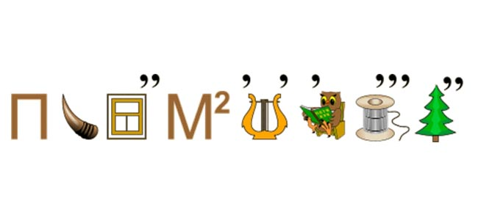
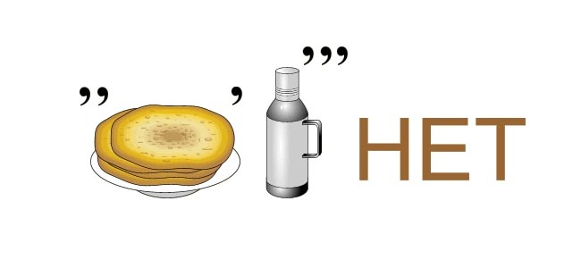
2. Составьте свой ребус.
3. Декодируйте сообщение:
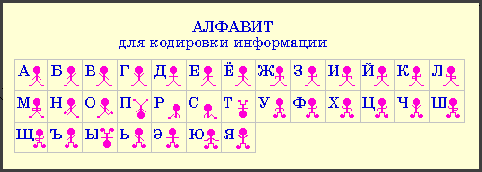

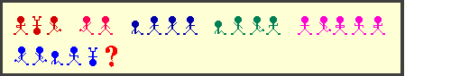

4 (творческое задание). Придумайте свою систему кодирования информации и зашифруйте с ее помощью пословицу.
При выполнении задания 1и3 вы получаете оценку-3; задания 1, 2, 3- оценка4, при выполнении всех заданий – оценка 5.(задание считается выполненным, если выполнено без ошибок)

